TECNOLOGÍA - QUERIDAS FAMILIAS DE 3º A B A – ETAPA 9
NOS ENCONTRAMOS PARA REALIZAR LA ULTIMA ACTIVIDAD ANTES DE LAS VACACIONES DE INVIERNO
Espero que ustedes y sus familias se encuentren re bien !!
!
POR FAVOR PONGAN NOMBRE, APELLIDO, GRADO Y TURNO.
Trabajaremos Contenidos: Coordinación (óculo-manual).
Técnica: reciclado de botellas pet, para convertirlo en un objeto lúdico( un juguete).
Les propongo reciclar botellas descartables, preferentemente de tamaño grandes.
Construirán una torre de palitos y bolitas… pueden usar tapitas de gaseosas también.
MATERIALES Y HERRAMIENTAS
Botellas PET
Papeles de colores, brillos para decorar, etc.
Pegamento
Palitos de brochets, pintados quedaran hermosos, también sirven para identificar a los jugadores.
Tijera
Bolitas o tapitas.
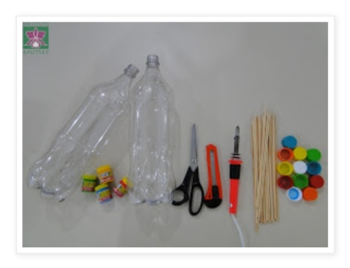 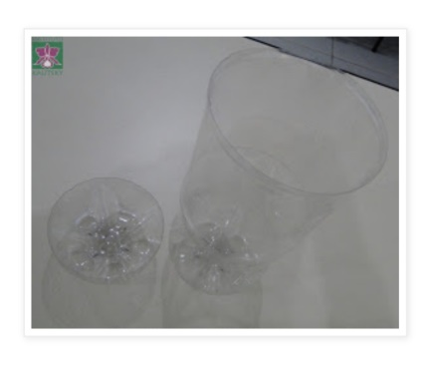 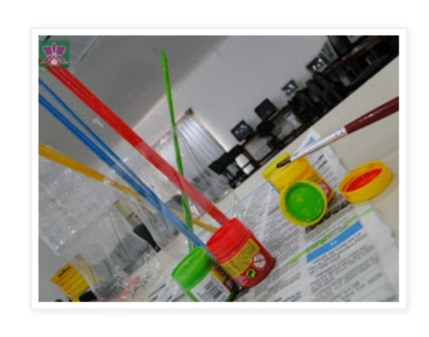
Tanto el corte de las botellas como las perforaciones , las haran los adultos.
Ya que las perforaciones deben hacerse con objetos calientes y del tamaño adecuado.
Las partes de las botellas no se deben pegar van una dentro de otra, para poder recolectar las bolitas o tapitas y recomenzar el juego.
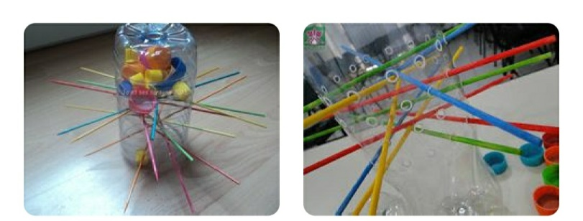 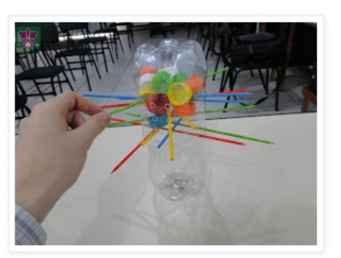
Envío imágenes a modo de ejemplo , seguramente ustedes lo harán mucho mejor!!!
¡EXITOS!!!
QUERIDAS FAMILIAS les envió mi correo para consultar cualquier duda, pero es más que sencillo y divertido.
También para enviar comentarios e imágenes de como quedo terminado !!!!!
profemabetecno@gmail.com
Sigamos cuidándonos en casa
FELICES VACACIONES!!!!! Profe MABEL.

